HAYAT BİLGİSİ
A-Aşağıdaki cümlelerin sonuna doğru ise D, yanlış ise Y yazınız.
( ) Gerek görürsek yalan söyleyebiliriz.
( ) Anne ve babamızın sözünü her zaman dinlememeliyiz.
( ) Anne ve babamıza daima yardımcı olmalıyız.
( ) Büyüklerimize karşı saygılı olmalıyız. .
( ) Yaşlı ve ihtiyaç sahiplerine yardımcı olmalıyız.
( ) Göz rengimiz bizim fiziksel bir özelliğimizdir.
( ) Herkesin saçının rengi aynıdır.
( ) Yere çöp atan arkadaşımızı kibarca uyarmalıyız.
( ) Başkalarının eşyalarını istediğimiz gibi kullanabiliriz.
( ) Hoşlanmadığımız işleri yapmak bizi mutlu eder.
B-Verilen sözcüklerden uygun olanları ile cümleleri tamamlayınız.
*dişlerimizi *düzenli * tarak *elimizi * Kıyafetimizi
- Her yemekten sonra ………………………… fırçalamalıyız.
- Saçlarımızı taramak için …………………… kullanırız.
- Sabah uyandığımızda önce …………… yüzümüzü yıkarız.
- Okula giderken okul ………………….. giymeliyiz.
- Tırnaklarımızı ……………………. olarak kesmeliyiz.
1. Sınıfta bir arkadaşınız konuşurken ne yaparsınız?
A) Sözünü keserim. B) Onu güldürürüm. C) Dikkatle dinlerim.

2. Hangisi duyu organlarımızdan biri değildir?
A) göz B) kalp C) dil

3. Hangisi doğal afetlerdendir?
A) trafik kazası B) uçak kazası C) deprem

4. Hangisi evde kullandığımız eşyalardandır?
A) fırın B) mikroskop C) projeksiyon

5. Gündüz gökyüzünde hangisini göremeyiz?
A) Güneş B) yıldızlar C) bulut

TÜRKÇE DERSİ SORULARI
1. Verilen cümlelerin hangisinde üç kelime vardır?
A) Tatil yaklaştı.
B) Çocuklar kaldırımda yürüyor.
C) Bu bisikletin zili yok.

2. Aşağıdaki kelimelerden hangisi yanlış hecelenmiştir?
A) kü – tüp – ha – ne B) mer – ci – mek C) bil – gi – say - ar

3. Verilen kelimelerden hangisi iki hecelidir?
A) yangın B) itfaiye C) hemşire

4. “Anneme ev işlerinde ………………… olurum.” cümlesinde boş bırakılan yere hangi kelime gelmelidir?
A) dikkatli B) yardımcı C) engel

5. “Babam deyirmenden un aldı. ” cümlesinde baştan kaçıncı kelime yanlış yazılmıştır?
A) birinci B) ikinci C) üçüncü

6. Hangi cümlede bir varlığın şekli bildirilmektedir?
A) Masanın üstünde üçgen pasta var.
B) Kırmızı kiraz çok tatlıymış.
C) babam iki kalem alacak.

7. Aşağıdaki cümlelerin hangisi soru anlamı taşımaktadır?
A) Ödevlerimi çabucak bitirdim
B) Bu akşam erken yatacağım
C) Yatarken dişlerini fırçaladın mı

8. Hangi cümlede zıt anlamlı kelimler bir arada kullanılmıştır?
A) Güzel yazı yazanları alkışladık.
B) Köydeki küçük büyük herkes meydanda toplandı.
C) Annem sıcak çorbayı masaya getirdi.

9. Kesme işareti hangi özel isimde yanlış kullanılmıştır?
A) Amasya’dan B) Sinop’ta C) Trabzo’na

10. “K - D – U – L – O” harfleri ile hangi kelime yazılamaz?
A) OLUK B) DOLU C) KONU

11. Aşağıdaki varlıklardan hangisinin sayısı birden fazladır?
A) öğrenciler B) öğretmen C) sporcu
U Z U N - KISA
1) Dinozorları uzundan kısaya doğru numaralandırınız.
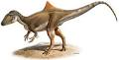  …… | 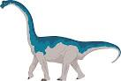  …… | 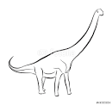  ……. | 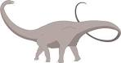  …… | 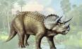  ……

2)Antik kap formlarını kısadan uzuna doğru numaralandırınız.
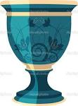  …… | 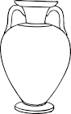  …… | 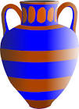  …… | 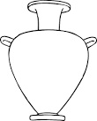  …… | 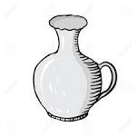  ……
3) Sebzeleri uzundan kısaya doğru numaralandırınız.

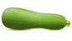  …… | 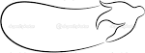  …… | 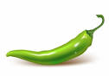  …… | 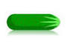  …… | 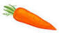  ……
4) Zincirleri kısadan uzuna doğru numaralandırınız.
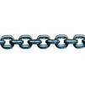  …… | 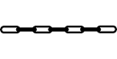  …… | 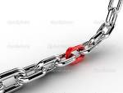  …… | 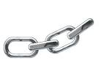  …… | 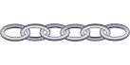  ……
5) Yelkenlileri uzundan kısaya doğru numaralandırınız.

  …… | 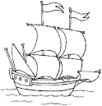  …… |   …… | 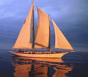  …… | 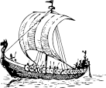  ……
6) Kuleleri kısadan uzuna doğru numaralandırınız.
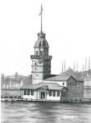  …… | 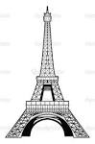  …… | 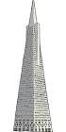  …… | 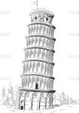  …… | 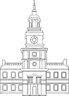  ……

U Z U N - KISA
7) Balıkları kısadan uzuna doğru numaralandırınız.
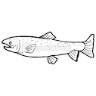  …… | 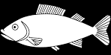  …… | 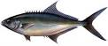  …… | 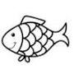  …… | 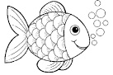  ……
8) Ağaçları uzundan kısaya doğru numaralandırınız.
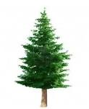  …… | 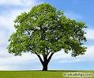  …… | …… | 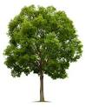  …… | 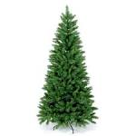  ……
9) Uçakları kısadan uzuna doğru numaralandırınız.
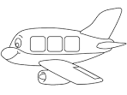  …… | 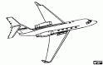  …… | 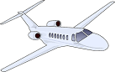  …… | 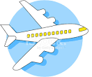  …… | 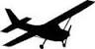  ……
10) Trenleri uzundan kısaya doğru numaralandırınız..
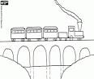  …… | 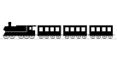  …… | 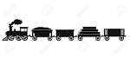  …… | 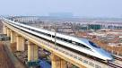  …… | 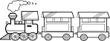  ……
11) Bardakları kısadan uzuna doğru numaralandırınız.
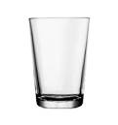  …… | 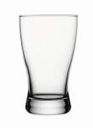  …… | 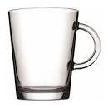  …… | 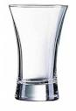  …… | 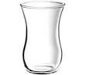  ……
12) Dağları uzundan kısaya doğru numaralandırınız.
  

